附属書 11

認定ラベルの様式
T
1. 表示は、次の様式（〶マーク）に設計認証については記号 及び設計認証番号を付加したもの、適合認定については記号 及び技術基準適合認定番号を付したものである。
A

U
また、条件認定あるいは条件設計認証については、次の様式を表示せずに記号 及び認定又は認証の番号を付したものである。
マークの様式
1) マークの大きさは、表示を容易に識別することができるものであること。
2) 材料は、容易に損傷しないものであること。
3) 地色は、適宜とすること。ただし、表示を容易に識別することができるものであること。
4) 設計認証番号又は技術基準適合認定番号は第2項のとおりであること。
5) 記載方法については、要求事項に従うこと。
2. 設計認証番号、技術基準適合認定番号等

（１）最初の文字は端末機器種類に従い次表定めるとおりとする。
端末機器の種類 | 記号
アナログ電話用設備又は移動電話用設備に接続される端末機器 | Ａ
無線呼出用設備に接続される端末機器 | Ｂ
総合デジタル通信用設備に接続される端末機器 | Ｃ
専用通信回線設備又はデジタルデータ伝送用設備に接続される端末機器 | Ｄ
インターネットプロトコル電話用設備に接続される端末機器 | Ｅ
インターネットプロトコル移動電話用設備に接続される端末機器 | Ｆ

端末機器の種類（条件設計認証および条件認定の場合） | 記号
移動通信用設備に接続される端末機器 | Ｊ
専用通信回線設備又はデジタルデータ伝送用設備に接続される端末機器 | Ｌ
インターネットプロトコル電話用設備に接続される端末機器 | Ｍ
インターネットプロトコル移動電話用設備に接続される端末機器 | Ｎ
その他の通信用設備に接続される端末機器 | Ｋ

＊二以上の 種類端末機器が構造上一体となっているものについて同時になされたものであるときには、当該種類の端末機器に係る記号を列記するものとする。

（２）次に受付年西暦（下２桁）を付与する。
（３）その後、UL Japanが独自に付与する端末機器毎に異なる番号（４桁）を付与する。注）
（４）末尾の３桁の番号は、登録認定機関の識別符号（UL Japanは007）を付与する。

注) 設計認証と技術基準適合認定、及び端末機器の種別を区別せずに通し番号を表示する。毎年１月１日に通し番号をリセットし、0001からカウントする。設計認証について、設計、技術基準等に変更を伴う場合は変更申請として新たに設計認証番号を表示する。ただし、同一番号付与基準に該当する場合を除く。

認定ラベル表示の例
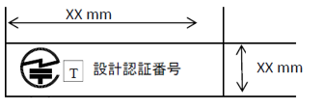

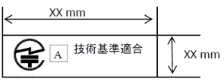

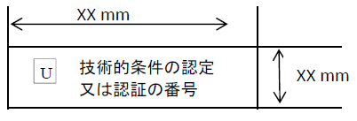
注1：技術的条件の場合は、1項の様式 〶 マークは表示できません。
注2：認定ラベルの寸法の目安：技適マーク（技術的条件の場合は除く）、記号T、A、U、各認定又は認証番号が横並び（一行）で表示可能な寸法

設計認証番号の表示例
T
ＡＢＣＤＥＦ | １４ | ０００１ | ００７
端末機器種類  １～６文字 | 西暦  （下２桁） | 当社が  指定する番号 | 登録認定機関  識別符号

